Cours complémentaire 1
Les diverses formes de vente

I. La vente en magasin
La vente repose sur le contact humain entre le vendeur et l’acheteur. Elle est pratiquée dans les PME comme dans les petits commerces ou les grands magasins. C’est le droit général des contrats qui s’applique à la vente et procure une protection minimale à la clientèle. Il existe toutefois deux règles spécifiques :
– la PME est responsable en cas d’accidents se produisant dans son magasin. S’il s’agit d’une PME de service (restaurant…), le client doit apporter la preuve de la faute ;
– l’enseigne ne doit pas être trompeuse pour le client.

II. La vente directe ou vente à domicile
La PME peut envoyer un professionnel au domicile de ses clients, à leur demande ou non. Ce type de vente est réglementé par la loi du 22 décembre 1972.
Le client peut renoncer à son achat dans un délai de 7 jours ouvrables. S’il ne possède pas de bordereau de rétractation, il doit adresser à la PME une lettre en recommandé avec accusé de réception. Le client ne doit pas verser d’argent, ni remettre un chèque ou une autorisation de prélèvement avant la fin du délai de rétractation. Il ne doit jamais antidater un contrat (ce qui annulerait les effets du délai de rétractation).
La protection particulière de la vente à domicile s’applique aux personnes physiques sur leur lieu de résidence ou sur leur lieu de travail. Elle concerne également les ventes en réunion, les voyages organisés et les ventes en magasin après démarchage au domicile ou par téléphone. Si les règles ne sont pas respectées, la PME s’expose à des sanctions pénales.

III. La vente à distance (VAD)
Dans la vente à distance, il y a absence de contact entre le vendeur et l’acheteur. Elle regroupe tous types de ventes qui passent par l’intermédiaire d’un support :
– un écrit : le catalogue (vente par correspondance). Les PME ont pris une large place sur ce type de marché (par exemple, dans les fournitures et mobilier de bureau) ;
– un outil télématique : le téléphone, le fax. C’est le moyen le plus utilisé pour la vente à distance d’entreprise à entreprise (B to B). Quand la vente se fait par téléphone, la PME a l’obligation d’envoyer une confirmation écrite, l’acceptation orale ne pouvant engager le client ;
– un média : la télévision (télévente), Internet (e-commerce). Le chiffre d’affaires réalisé par l’e-commerce est encore inférieur à celui de la vente traditionnelle, mais son taux d’accroissement est très élevé. Les produits les plus demandés sur Internet sont les billets de transport, les voyages, l’informatique, les livres et autres produits culturels.

A. La réglementation de la vente à distance
L’e-commerce est régi par la loi du 21 juin 2004, qui réglemente l’ensemble du commerce électronique et précise les obligations de la PME fournisseur et les droits des clients.

B. Les obligations de la PME
La PME doit mettre à la disposition de ses clients ses conditions générales de vente afin que ces derniers puissent les consulter facilement et éventuellement les conserver.
Les conditions générales de vente précisent les diverses étapes à suivre pour effectuer une commande, la procédure nécessaire à la consultation des informations saisies ou à leur correction, leur mode d’archivage et leurs conditions d’accès.
Le client doit avoir connaissance des coordonnées complètes de l’entreprise, des caractéristiques des produits proposés, du prix, du taux de TVA, des frais d’envoi, du total TTC ainsi que de la durée de validité de l’offre.
Le client doit pouvoir librement confirmer sa commande et l’accepter. Le fournisseur doit accuser réception de cette commande par voie électronique et l’exécuter dans les 30 jours qui suivent.

C. Les droits du consommateur
Le consommateur qui passe une commande sur Internet a un droit de rétractation dans les 7 jours qui suivent la réception de la marchandise sans avoir à justifier le motif. Le fournisseur est tenu de rembourser la marchandise (renvoyée aux frais du client) dans les 30 jours.
Ce droit de rétractation ne s’applique pas à tous les contrats (par exemple, certains billets de transport, les denrées périssables).

Les directives européennes sur le commerce électronique et sur la vente à distance contraignent les entreprises d’e-commerce de l’Union européenne à informer la clientèle sur leur société, le produit, la durée de validité de l’offre et le prix total à payer.
L’Union européenne a mis en place le 1er janvier 2007 un réseau de coopération administrative qui protège les consommateurs contre les pratiques déloyales de certains fournisseurs.

Cours complémentaire 2
Le crédit documentaire

I. Le principe
Le crédit documentaire (Credoc) est un moyen de paiement qui permet de sécuriser le règlement des échanges internationaux : une banque s’engage à payer un montant déterminé au fournisseur d’une marchandise ou d’une prestation contre la remise, dans un délai fixé, de documents conformes prouvant l’expédition de la marchandise ou l’exécution de la prestation.
À travers cette procédure facile et reconnue, la PME bénéficie d’un moyen de paiement soumis à des règles internationales. Il existe une certification ISO 9001 pour les crédits documentaires.

II. Les acteurs du crédit documentaire
– Le donneur d’ordre : l’acheteur.
– Le bénéficiaire : le vendeur.
– La banque émettrice : la banque choisie par l’acheteur (généralement située dans son pays d’origine). Elle crée le crédit documentaire.
– La banque notificatrice (facultative) : la banque du vendeur, située dans son pays. Elle est la correspondante de la banque émettrice. Elle peut être sollicitée pour confirmer le crédit documentaire.

III. Le fonctionnement du crédit documentaire

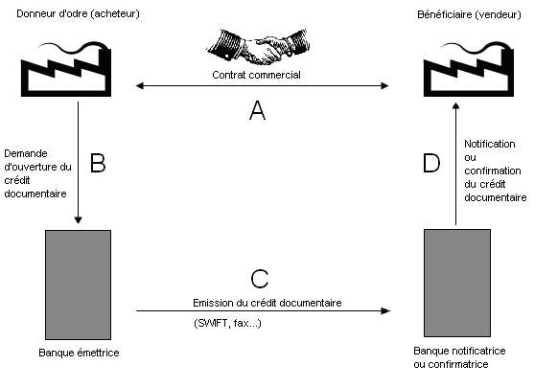

IV. Les types de crédits documentaires
Trois types de crédits documentaires offrent des garanties de sécurité décroissantes.
Ainsi, la PME peut bénéficier d’une garantie de paiement adaptée aux risques qu’elle souhaite couvrir : risque pays, risque financier ou risque d’annulation abusive de marché.
– Le crédit documentaire irrévocable et confirmé est conclu de façon ferme et définitive. Il permet d’assurer le paiement par la banque émettrice et par la banque notificatrice (confirmatrice). L’engagement des deux banques procure deux garanties de paiement. Cet engagement ne peut pas être remis en cause.
– Le crédit documentaire irrévocable est conclu de façon ferme et définitive. La banque émettrice s’engage à payer la somme due : l’engagement ne peut être remis en cause.
– Le crédit documentaire révocable peut être remis en cause sans avis préalable par une des parties. Il ne confère pas de réelle garantie de paiement.

